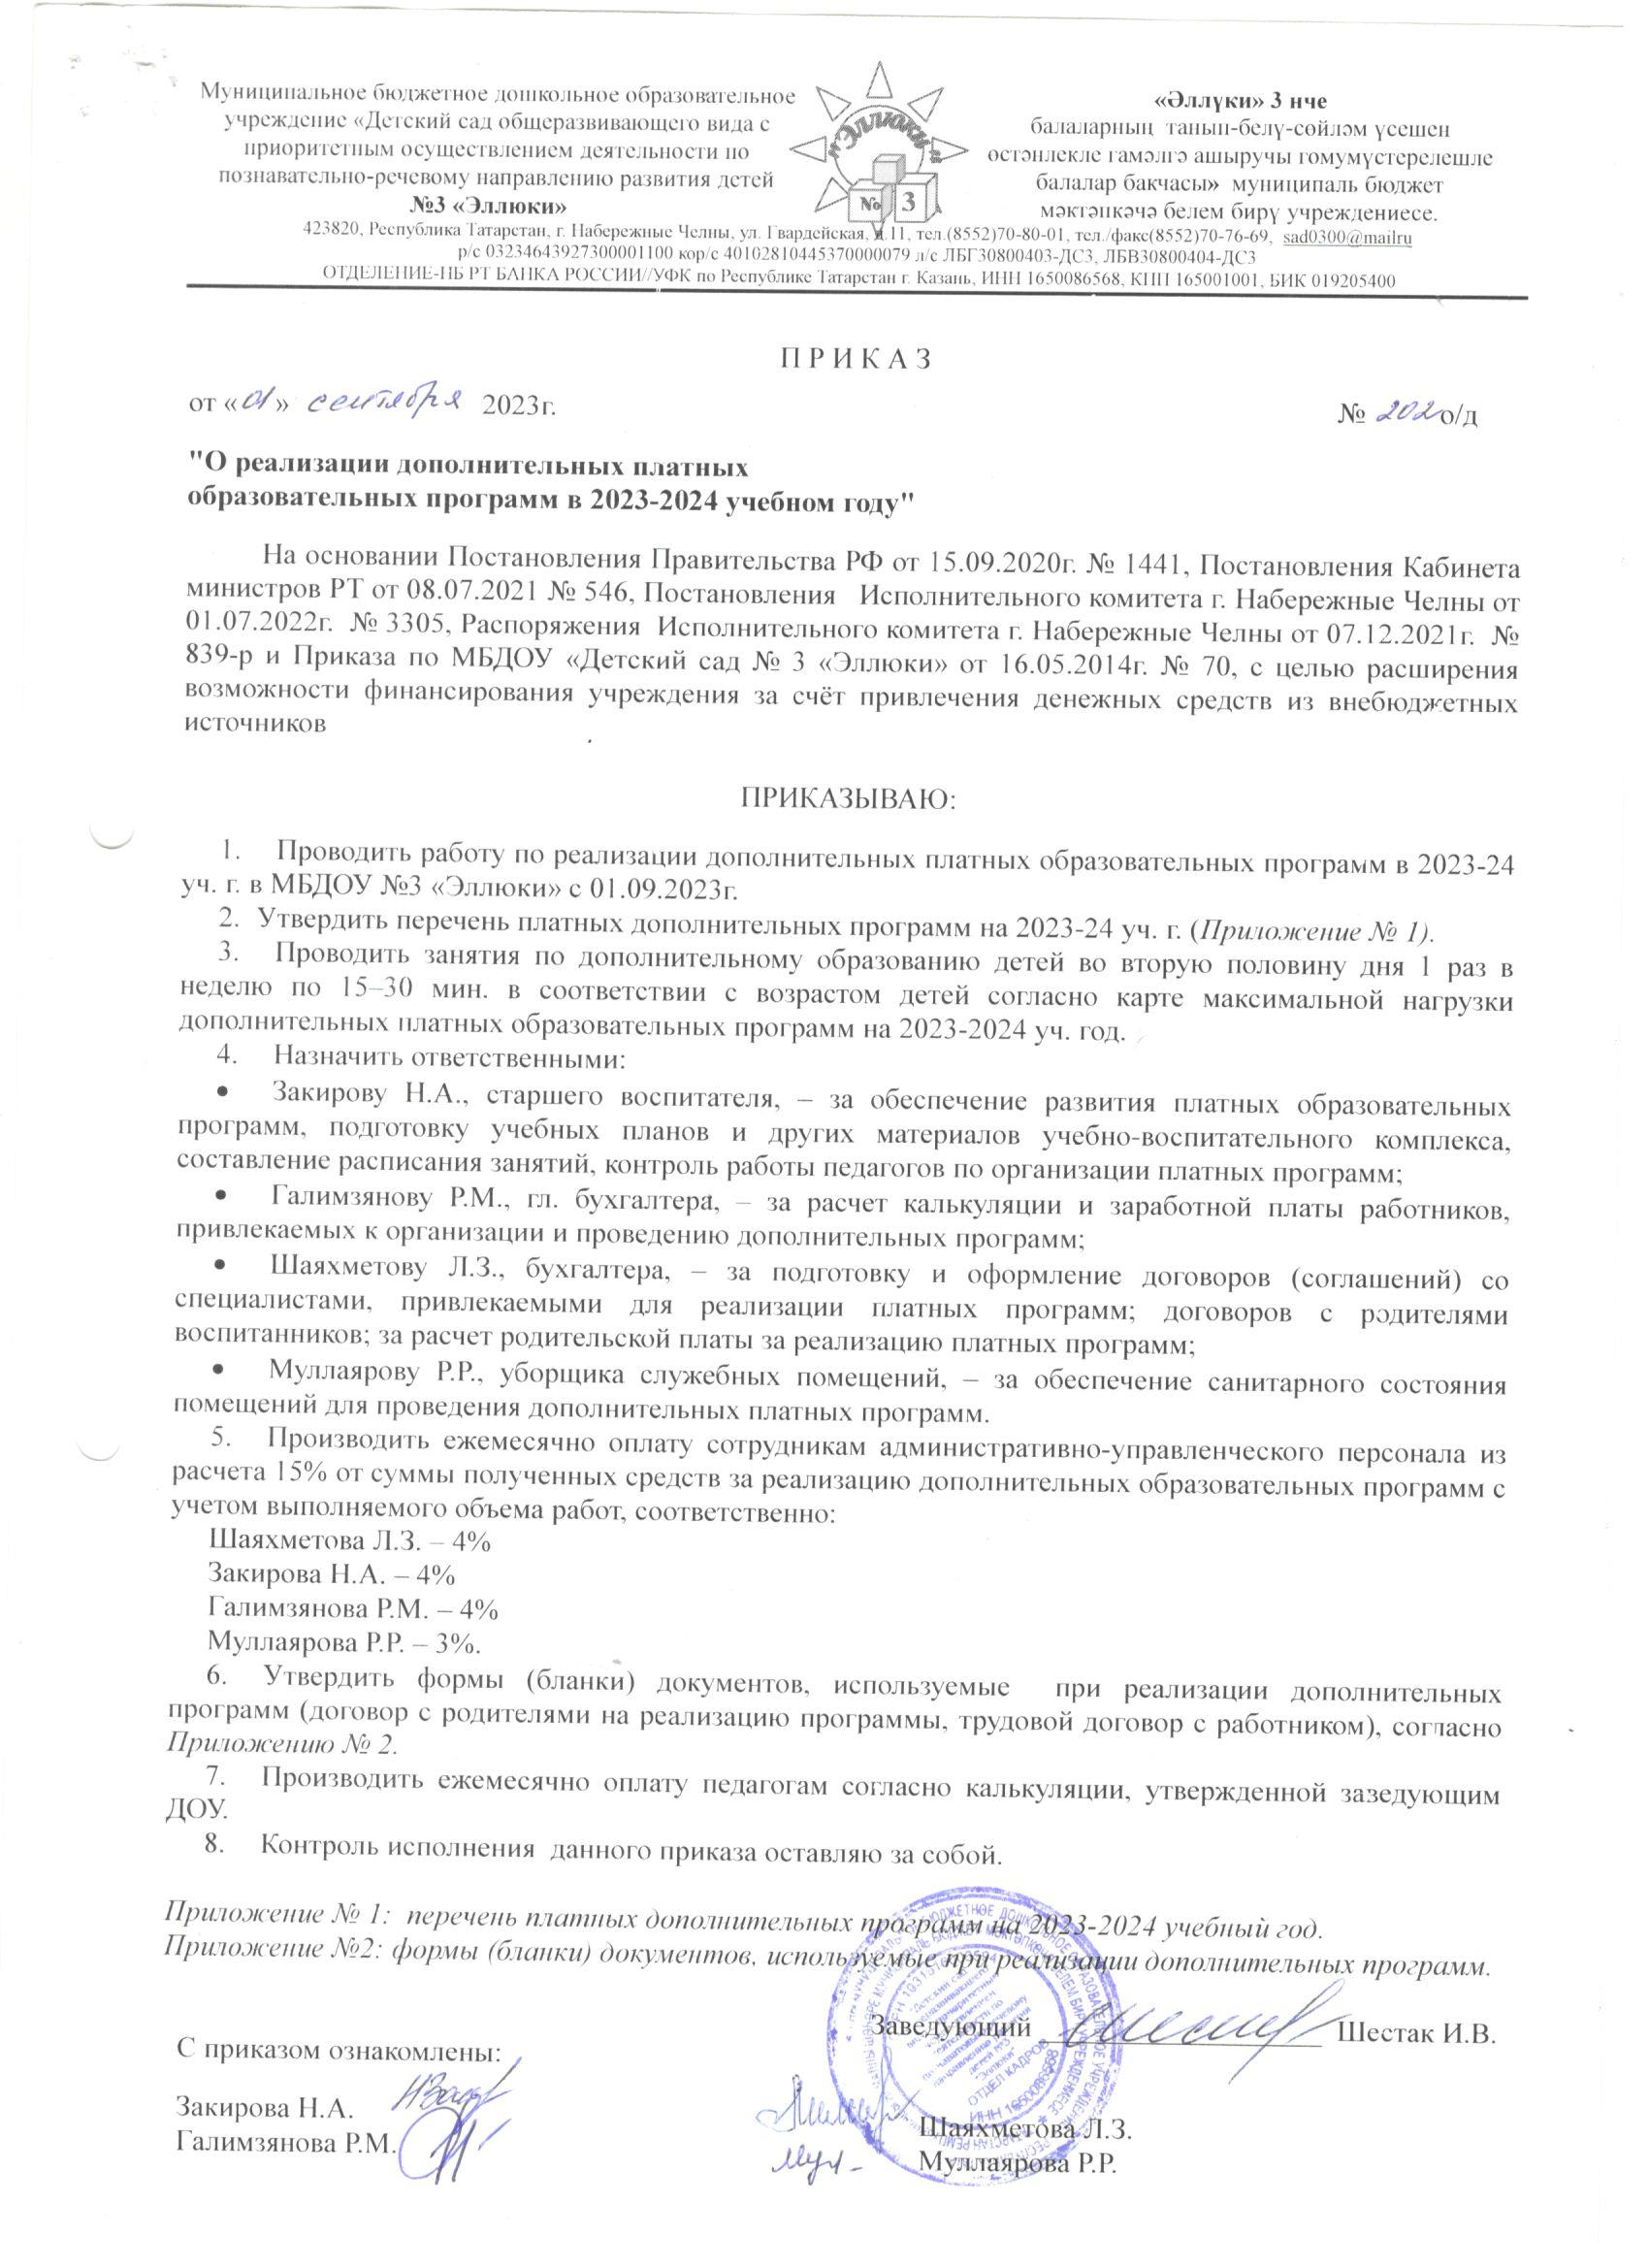

Приложение № 1
к приказу от 01.09.2023 № 202 о/д

Перечень
дополнительных платных образовательных программ
на 2023-2024 уч. год.

№ | Наименование программы | Стоимость/  месяц | Педагог
1 | «Дельфиненок» - плавание  ( ст, подг. гр.) | 650 руб. | Инструктор по ФК Хадеева А.В.
2 | Хореография (ст, подг. гр.) | 650 руб. | Педагог доп. образования  Каримова А.А.
3 | «Умелые ручки» (ст. гр.№ 2) | 600 руб. | Воспитатель  Иванова Н.Д.
4 | «Домисолька» – вокально-хоровое пение (ст., подг. гр.) | 600 руб. | Муз. рук.  Прохорова Н.В.
5 | «Шахматный клуб» (ст. гр. № 3) | 650 руб. | Воспитатели Фархиева Г.М., Черкасова Т.Н.
6 | «Забавный английский»  (ст., подг. гр.) | 650 руб. | Воспитатель  Вафина Г.М.
7 | «Маленькие логики» (ст., подг. гр.) | 650 руб. | Воспитатель Шамсутдинова А.Д.
8 | «Русские шашки» (ст., подг. гр.) | 650 руб. | Воспитатель Шарафутдинова И.Р.

